Муниципальное бюджетное общеобразовательное учреждение
«Средняя общеобразовательная школа №19 города Белово»

Задания для школьного тура олимпиад
по математике

Подготовила:
учитель начальных классов
Возлева Ирина Анатольевна

Олимпиада по математике
2012-2013 учебный год - 2 класс
1. Девочка записала число 85. Затем зачеркнула 8. На сколько уменьшилось число? _________________________________________
2.Подбери из чисел 21, 19, 30, 25, 3, 12, 9, 15, 6 и 27 выбери такие три числа, сумма которых будет равна сорока.
…… + …… + …… = 40
3. Катя, Галя и Оля, играя, спрятали по игрушке. Они играли с медвежонком, зайчиком и слоником. Известно, что Катя не прятала зайчика, а Оля не прятала ни зайчика, ни медвежонка. У кого какая игрушка?____________________________________________________________________________________________________________________________
4. Мальчик каждую букву своего имени заменил порядковым номером этой буквы в русском алфавите. Получилось 5,10,14,1. Как звали мальчика?
______________________
5. Определите сколько девочек в классе. Запишите решение."Сколько девочек в вашем классе? - спросил Яша у Гали. Галя, подумав немного, ответила: "Если отнять от наибольшего двузначного числа число, записанное двумя восьмёрками, и к полученному результату прибавить наименьшее двузначное число, то, как раз получится число девочек в нашем классе." ________________________________________________________________
6. Вася хочет написать слово кенгуру. Он начал писать в среду и пишет по одной букве в день. В какой день недели Вася напишет последнюю букву?
______________________________________________________________
7.Развешивая по одному мокрые полотенца на верёвку, мама всегда закрепляет каждый из обоих уголков полотенца прищепкой. А уголки двух рядом висящих полотенец она всегда закрепляет одной прищепкой. Сегодня она на верёвку повесила 9 полотенец. Сколько прищепок она использовала? _____________________________________________________
8. Кате 7 лет, а её сестре 10 лет. На сколько Катя будет моложе сестры через 5 лет ? Объясните решение: ____________________________________________________________________________________________________________________________________

Ответы: 2 класс
- на 80. (1балл)
- 25+6+9=40 (2 балла)
- Оля-слоник, Катя – медвежонок, Галя- зайчик (2 балла)
- 5-Д, 10-и, 14-м, 1-а. Дима. (2 балла)
- 99-88 +10= 21 (д.) (3балла)
- вторник (1 балл)
- 10 прищепок. (4балла)
- 1) 7+5 =12 (л.) – Кате через 5 лет.
2)10+5 =15 (л.) – сестре через 5 лет.
3) 15-12=3 (г.)
Ответ: на 3 года.
А можно так: Если Катя на 3 года моложе сестры сейчас (10-7 =3), то
на 3 года будет моложе и через 5 лет. (4 балла)

Олимпиада по математике
2012-2013 учебный год – 3 класс.
- Запиши все двузначные числа, чтобы сумма десятков и единиц каждого числа была равна 7 .
__________________________________________________________________________
- Поменяй местами две цифры в каждом примере так, чтобы равенства были верными:
а) 69 : 3 = 7 ________________ в) 89 : 1 = 9_____________________
б) 7 × 6 = 58 _______________ г) 9 × 4 = 56 ____________________
- Реши задачу:
Бабушка ждала в гости внуков и испекла 21 пирожок. Если она даст внукам по 5 пирожков, то 1 пирожок останется, если по 6 пирожков – трёх не хватит. Сколько внуков должны приехать в гости к бабушке? ___________________________________
- Расставь знаки арифметических действий так, чтобы получились верные равенства:
а) 9… 9… 9 = 90
б) 9… 9… 9 = 10
в) 9… 9… 9 = 9

- Напиши число 100 при помощи пяти единиц и знаков действий.

________________________________________________________________
- Имеются песочные часы на 2 минуты и на 8 минут. Надо опустить яйцо в кипящую воду ровно на 6 минут. Как это сделать с помощью данных песочных часов?________________________________________________________
_______________________________________________________________
7) Ученик начертил 4 отрезка. Каждый следующий отрезок на 2 см длиннее предыдущего. Найди длину первого отрезка, если длина четвертого составляет 12 см.
Запиши решение с пояснением.
______________________________________________________________________________________________________________________________________________________________________________________________________

8) Сколько в этой фигуре треугольников? (2 балла)

_____________

Ответы 3 класс
- 16, 25, 34, 43, 52, 61, 70.
(3,5 балла, 0,5 балла за каждое число)
- а) 63 : 9 = 7 в) 7 × 8 = 56
б) 81 : 9 = 9 г) 9 × 6 = 54
(4 балла, 1 балл за верное равенство)

- 4 внука у бабушки.
( 2 балла)

- а) 9 × 9 + 9 = 90
б) 9 + 9 : 9 = 10
в) 9 × 9 : 9 = 9 9 + 9 – 9 = 9 9 : 9 × 9 = 9
(3 балла, по 1 баллу за каждое равенство)

- 111 – 11 = 100 (2 балла)

- Поставить часы одновременно, когда песок в 2-х минутных часах закончится, опустить яйцо в кипящую воду. ( 3 балла)

- 12-2= 10 (см) – длина 3 отрезка.
10-2= 8 (см) – длина 2 отрезка.
8-2=6 (см) – длина 1 отрезка.
(3 балла),

- 8. ( 2 балла)

Олимпиада по математике
2012-2013 учебный год – 4 класс

1.На какое однозначное число надо умножить 12345679, чтобы в результате получилось новое число, записанное одними единицами. __________________________________________________________________________________________________________________________________________________________________________

2. Сумма цифр двузначного числа равна наибольшему однозначному числу, а число десятков на два меньше этой суммы. Какие это числа?
__________________________________________________________________
3. Имеется квадратный лист бумаги со стороной 8 см. Через середины каждой пары соседних сторон провели карандашом отрезки и по ним выполнили разрезы. Какова площадь получившегося квадрата? Запиши решение с пояснением.
____________________________________________________________________________________________________________________________________
4.Решите задачу с пояснением.
Вдоль беговой дорожки равномерно расставлены столбы. Старт дан у первого столба. Через 12 минут бегун был у четвёртого столба. Через сколько минут от начала старта бегун будет у седьмого столба? (скорость бегуна постоянная)
__________________________________________________________________________________________________________________________________________________________________________________________________________________________________________________________________________________________________________________________________________5. Квадрат разбит на 9 клеток. В трёх из них поставлены числа 1, 15, 20 так, как показано на рисунке.
20 |  | 1
 |  | 15
Расставьте в свободных клетках числа 2, 3, 4, 5, 6, 8 так, чтобы произведение чисел в каждом столбце и в каждой строке было равно 120.
6. Решите задачу. Белка спрятала орехи в дуплах трёх деревьев. В дуплах первого и второго дерева – 96 орехов, в дуплах второго и третьего – 156, а первого и третьего – 132 ореха. Сколько орехов спрятала белка в дупле каждого дерева?
__________________________________________________________________________________________________________________________________________________________________________________________________________________________________________________________________________________________________________________________________________

7. В записи 8 8 8 8 8 8 8 8 поставьте между некоторыми цифрами знак сложения так, чтобы получилось выражение, значение которого равно 1000.
8 8 8 8 8 8 8 8 = 1000

8 .Сколько треугольников на рисунке? _________________________
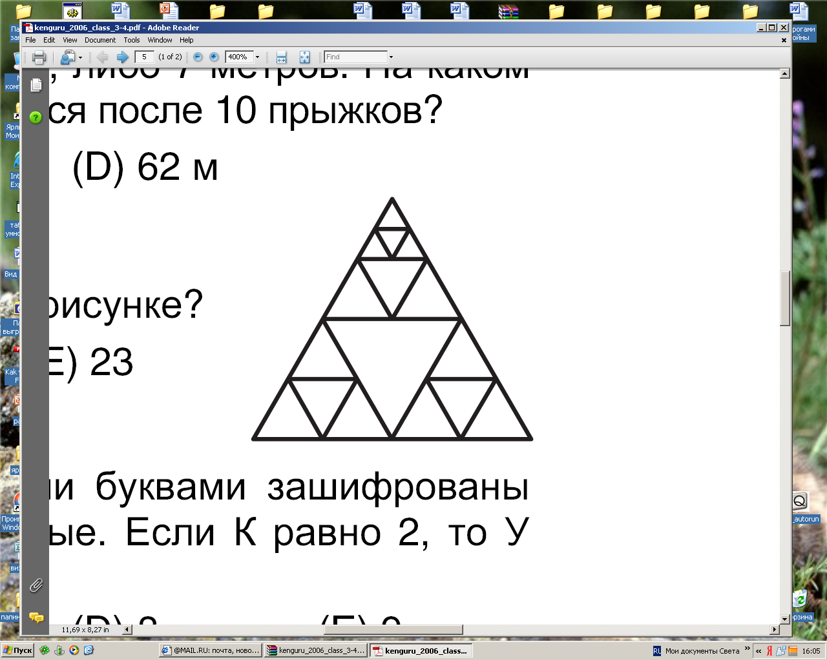

Ответы 4 класс.
1. 9. ( 2 балла)

2. 72, 9 (2 балла, по 1 баллу за число)

3. S = 32 см^{2.} . S квадратного листа бумаги 8 х 8 = 64 см^{2.}
S полученного квадрата в 2 раза <, значит, его
S = 64 : 2 = 32 см² (3 балла)
4.Ответ (может быть рисунок):
- 4 столб – 1 столб = 3 отрезка - их бегун пробежал за 12 минут.
- 7 столб – 1 столб = 6 отрезков – их бегун пробежит до 7 столба.
- 6 : 3 = 2 раза – во столько больше пробежит бегун до 7 столба, чем до 4 столба.
- 12 ∙ 2 = 24 минуты – через столько минут бегун будет у седьмого столба.
Или (2 способ):
- 4 столб – 1 столб = 3 отрезка - их бегун пробежал за 12 минут.
- 7 столб – 1 столб = 6 отрезков – их бегун пробежит до 7 столба.
3) 12 : 3 = 4 минуты – потратит бегун на расстояние от столба до столба.
4) 4 ∙ 6 = 24 минуты– через столько минут бегун будет у седьмого столба.
(3 балла)

5. (3 балла)

20 | 6 | 1
3 | 5 | 8
2 | 4 | 15

6. (4 балла)
Если мы сложим орехи, спрятанные белкой в дуплах первого и второго, второго и третьего, первого и третьего деревьев, то получим удвоенное количество орехов, спрятанных белкой в дуплах всех трёх деревьев. Следовательно, всего белка спрятала
(96+156+132): 2=192 ореха.
В дупле первого дерева 192 – 156 = 36 орехов.
В дупле второго дерева 192 – 132= 60 орехов.
В дупле третьего дерева 192 – 96 = 96 орехов.

7. 8 8 + 8 + 8 + 8 + 8 8 8 = 1000 (3балла)

8. 21 треугольник (2 балла).

Список использованной литературы
1.Белицкая Н.Г., Орг А.О. Олимпиады по математике 2 класс. – М.: «Экзамен», 2013.
2. Гейдман Б.П., Мишанина И.Э. Подготовка к математической олимпиаде. Начальная школа 1-4 классы. –М.: «Айри - Пресс», 2011.
3. Дик Н.Ф. 1000 олимпиадных заданий по математике начальной школе.: Ростов – на - Дону: «Феникс», 2011.

